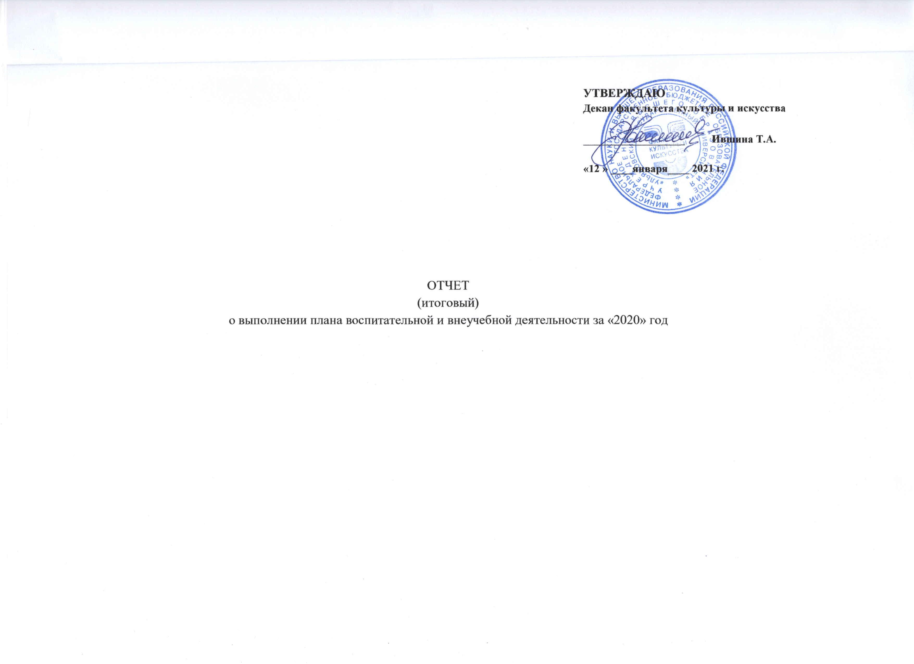

№  п/п | Наименование мероприятий | Исполнители |  | Срок исполнения |  | Примечания
№  п/п | Наименование мероприятий | ответственные | рабочая группа | начало | окончание
- КУЛЬТУРНО-МАССОВАЯ И ТВОРЧЕСКАЯ ДЕЯТЕЛЬНОСТЬ

1.1 | Художественная выставка «Наши любимые» с участием студентов 1-4  курсов направления «Дизайн» (выставочный зал «Картинная галерея») | Е.Л. Силантьева | Студенты 1-4 курсов,  6 чел. | 07.03.2020 | 08.04.2020
Причины невыполнения: - Выполнено |  | Предложения по совершенствованию и развитию:
1.2 | Коллективная выставка молодых художников «Женственность». Участие студентов 1-4 курсов направления «Дизайн» (Молодежный центр  современного искусства, г. Ульяновск) | Е.Л. Силантьева | Студенты 1-4 курсов,  7 чел. | 08.03.2020 | 10.04.2020
Причины невыполнения: - Выполнено |  | Предложения по совершенствованию и развитию: -
1.3 | XVII межрегиональный молодежный хоровой фестиваль «За полчаса до  весны». Участие студентов ФКИ в хоре студентов и преподавателей УлГУ | Л.А. Филянина  В.Ю. Кузьмина  Н.Г. Кирдянова | Студенты 1-4 курсов,  13 чел. | 01.03.2020 | 01.03.2020
Причины невыполнения: - Выполнено |  | Предложения по совершенствованию и развитию: -
1.4 | Международный конкурс-фестиваль «На Ивана, на Купала». Участие  студентов направления «Дирижирование» | Н.Г. Кирдянова | Студенты 1-4 курсов,  12 чел. | Июль, 2020 | Июль, 2020
Причины невыполнения: - Выполнено |  | Предложения по совершенствованию и развитию: -
1.5 | Выступление на собрании общего попечительского совета. Участие  студентов ФКИ в хоре студентов и преподавателей УлГУ | Л.А. Филянина  В.Ю. Кузьмина  Н.Г. Кирдянова | Студенты 1-4 курсов,  13 чел. | 24.01.2020 | 24.01.2020
Причины невыполнения: - Выполнено |  | Предложения по совершенствованию и развитию: -
1.6 | Исполнение оперы Дж.Пуччини «Тоска». Участие студентов  ФКИ в хоре студентов и преподавателей УлГУ | Л.А. Филянина  В.Ю. Кузьмина  Н.Г. Кирдянова | Студенты 1-4 курсов,  13 чел. | 07.03.2020 | 07.03.2020
Причины невыполнения: - Выполнено |  | Предложения по совершенствованию и развитию: -
1.7 | Всероссийский конкурс инновационных проектов в области ландшафтного дизайна «Мы живем в России 2020». | С.В. Мосина  А.В. Желонин | Тюленева Ксения,  Культина Наталья  4 курс, направление «Дизайн» | 16.03.2020 | 18.03.2020
Причины невыполнения: - Выполнено |  | Предложения по совершенствованию и развитию: -
1.8 | Всероссийский конкурс инновационных проектов в области дизайна интерьеров «Ветер мечты» (г. Омск) | С.В. Мосина  А.В. Желонин  А.А. Поликанова | Тюленева Ксения,  Культина Наталья,  Нужина Ксения  4 курс, направление «Дизайн» | 16.03.2020 | 18.03.2020
Причины невыполнения: - Выполнено |  | Предложения по совершенствованию и развитию: -
1.9 | Выставка-конкурс в рамках XXII Всероссийского фестиваля дизайна, архитектуры, искусств  (г. Тюмень) | Е.А. Логинова | Разенкова Анастасия,  3 курс, направление «Дизайн» | Декабрь, 2020 | Декабрь, 2020
Причины невыполнения: - Выполнено |  | Предложения по совершенствованию и развитию: -
1.10 | XI Международный конкурс исполнителей на народных инструментах "Кубок Белогорья" (г. Белгород) | А.А. Басманов | Спиридонова Дарья,  4 курс, направление «Музыкально-инструментальное искусство» | 23.11.2020 | 27.11.2020
Причины невыполнения: - Выполнено |  | Предложения по совершенствованию и развитию: -
1.11 | VII Международный конкурс исполнителей на народных инструментах «ПРИКАМЬЕ – 2020» (г. Пермь) | А.А. Басманов | Спиридонова Дарья,  4 курс, направление «Музыкально-инструментальное искусство» | 28.11.2020 | 05.12.2020
Причины невыполнения: - Выполнено |  | Предложения по совершенствованию и развитию: -
1.12 | XI Региональные Дельфийские игры | А.А. Басманов | Спиридонова Дарья,  4 курс, направление «Музыкально-инструментальное искусство» | 06.11.2020 | 11.11.2020
Причины невыполнения: - Выполнено |  | Предложения по совершенствованию и развитию: -
1.13 | «День студента-2020» на ФКИ | Ю.В. Селифонова  Студенческий  совет ФКИ | Студенты 1-4 курсов | 25.01.2020 | 25.01.2020
Причины невыполнения: - Выполнено |  | Предложения по совершенствованию и развитию: -
1.14 | Участие представителей факультета в конкурсах «Мисс  УлГУ» и «Мистер УлГУ» | Ю.В. Селифонова  Студенческий  совет ФКИ | Трескова Арина,  2 курс, направление «Журналистика»;  Кузина Анастасия, 2  курс, направление  «Реклама и связи с общественностью» | 28.02.2020 | 20.05.2020
Причины невыполнения: - Выполнено |  |  |  |  |  | Предложения по совершенствованию и развитию: -
Причины невыполнения: - Выполнено |  | Предложения по совершенствованию и развитию: -
1.15 | Онлайн-мероприятие «Сиди дома» | Ю.В. Селифонова  Студенческий  совет ФКИ | Студенты  направления «Журналистика» | 31.03.2020 | 31.03.2020
Причины невыполнения: - Выполнено |  | Предложения по совершенствованию и развитию: -
1.16 | Школа кураторов ФКИ | Ю.В. Селифонова  Студенческий  совет ФКИ | Студенческий  совет ФКИ | 20.08.2020 | 31.08. 2020
Причины невыполнения: - Выполнено |  | Предложения по совершенствованию и развитию: -
1.17 | Онлайн чаепитие «Вечер с активистом» | Ю.В. Селифонова  Студенческий  совет ФКИ | Студенческий  совет ФКИ | 01.09.2020 | 01.09.2020
Причины невыполнения: - Выполнено |  | Предложения по совершенствованию и развитию: -
1.17 | «Верёвочные» курсы для первокурсников ФКИ | Ю.В. Селифонова  Студенческий  совет ФКИ | Студенческий  совет ФКИ | 03.09.2020 | 03.09.2020
Причины невыполнения: - Выполнено |  | Предложения по совершенствованию и развитию: -
1.18 | Тренинги на командообразование академических групп | Ю.В. Селифонова  Студенческий  совет ФКИ | Студенческий  совет ФКИ | 06.09.2020 | 08.09.2020
Причины невыполнения: - Выполнено |  | Предложения по совершенствованию и развитию: -
1.18 | Онлайн-квест для первокурсников «Знакомство с факультетом» | Ю.В. Селифонова  Студенческий  совет ФКИ | Студенческий  совет ФКИ | 05.09.2020 | 10.09.2020
Причины невыполнения: - Выполнено |  | Предложения по совершенствованию и развитию: -
1.19 | Участие в «Start up опорного» | Ю.В. Селифонова  Студенческий  совет ФКИ | Студенческий  совет ФКИ,  студенты ФКИ | 21.09.2020 | 21.09.2020
Причины невыполнения: - Выполнено |  | Предложения по совершенствованию и развитию: -
1.20 | Интеллектуальная игра «Квиз» | Ю.В. Селифонова  Студенческий  совет ФКИ | Студенческий  совет ФКИ,  студенты ФКИ | 10.10.2020 | 10.10.2020
Причины невыполнения: - Выполнено |  | Предложения по совершенствованию и развитию: -
1.21 | Организация экскурсионного клуба «Твой гид» | Студенческий  совет ФКИ | Студенческий  совет ФКИ,  студенты ФКИ | 17.10.2020 | 30.10.2020
Причины невыполнения: - Выполнено |  | Предложения по совершенствованию и развитию: -
1.22 | Тренинг на креативное мышление для студентов ФКИ | Студенческий  совет ФКИ | Студенческий  совет ФКИ,  студенты ФКИ | 20.11.2020 | 20.11.2020
Причины невыполнения: - Выполнено |  | Предложения по совершенствованию и развитию: -
1.23 | Выступление на новогоднем марафоне в медиацентре УлГУ | Студенческий  совет ФКИ | Студенческий  совет ФКИ,  студенты ФКИ | 29.12.2020 | 29.12.2020
Причины невыполнения: - Выполнено |  | Предложения по совершенствованию и развитию: -
1.24 | Новый год на Факультете Культуры и Искусства | Студенческий  совет ФКИ | Студенческий  совет ФКИ,  студенты ФКИ | 26.12.2020 | 26.12.2020
Причины невыполнения: - Выполнено |  | Предложения по совершенствованию и развитию: -
ВНЕПЛАНОВЫЕ МЕРОПРИЯТИЯ
- ТРУДОВОЕ ВОСПИТАНИЕ И СПОРТИВНО-ОЗДОРОВИТЕЛЬНАЯ РАБОТА

2.1 | Субботник на территории корпуса ФКИ (12 Сентября, 5а) | Селифонова Ю.В.,  Студенческий  совет ФКИ | Студенты ФКИ | - | -
Причины невыполнения: - Не выполнено по причине  эпидемиологических ограничений |  | Предложения по совершенствованию и развитию: -
ВНЕПЛАНОВЫЕ МЕРОПРИЯТИЯ
3. ГРАЖДАНСКО-ПАТРИОТИЧЕСКОЕ ВОСПИТАНИЕ

3.1 | Брейн-ринг "РОССИЯ ПРАВОСЛАВНАЯ" | Н.В. Пугачева | Студенты 1-4 курсов,  24 чел. | 15.03.2020 | 15.03.2020
Причины невыполнения: - Выполнено |  | Предложения по совершенствованию и развитию:
3.2 | V всероссийский конкурс «Спой ты мне про войну». Участие студентов ФКИ в хоре студентов и преподавателей УлГУ | Л.А. Филянина  В.Ю. Кузьмина  Н.Г. Кирдянова | Студенты 1-4 курсов,  13 чел. | 25.05.2020 | 31.05.2020
Причины невыполнения: - Выполнено |  | Предложения по совершенствованию и развитию:
3.3 | Молебен в память о светлой мученице Татиане и «День студента» УлГУ.  Участие студентов ФКИ в хоре студентов и преподавателей УлГУ | Л.А. Филянина  В.Ю. Кузьмина  Н.Г. Кирдянова | Студенты 1-4 курсов,  13 чел. | 25.01.2020 | 25.01.2020
Причины невыполнения: - Выполнено |  | Предложения по совершенствованию и развитию:
3.4 | Концертное выступление в рамках «Дня защитника Отечества». Участие  студентов ФКИ в хоре студентов и преподавателей УлГУ | Л.А. Филянина  В.Ю. Кузьмина  Н.Г. Кирдянова | Студенты 1-4 курсов,  13 чел. | 20.02.2020 | 20.02.2020
Причины невыполнения: - Выполнено |  | Предложения по совершенствованию и развитию:
3.5 | Праздничный концерт «Нам завещаны память и слава», посвященном  77-летию со Дня образования Ульяновской области. Участие студентов  ФКИ в хоре студентов и преподавателей УлГУ | Л.А. Филянина  В.Ю. Кузьмина  Н.Г. Кирдянова | Студенты 1-4 курсов,  13 чел. | 18.01.2020 | 18.01.2020
Причины невыполнения: - Выполнено |  | Предложения по совершенствованию и развитию:
3.6 | Онлайн-фотоконкурс среди студентов факультета «Я - за» | Ю.В. Селифонова, студенческий совет  ФКИ | Студенты ФКИ | 16.11.2020 | 01.12.2020
Причины невыполнения: - Выполнено |  | Предложения по совершенствованию и развитию:
3.7 | Всероссийская акция «Библионочь "ВЕСНА ПОБЕДЫ-75"». Участие  студентов ФКИ в хоре студентов и преподавателей УлГУ | Л.А. Филянина  В.Ю. Кузьмина  Н.Г. Кирдянова | Студенты 1-4 курсов,  13 чел. | 24.04.2020 | 24.04.2020
Причины невыполнения: - Выполнено |  | Предложения по совершенствованию и развитию:
ВНЕПЛАНОВЫЕ МЕРОПРИЯТИЯ
- ОРГАНИЗАЦИЯ РАБОТЫ ПО ПЕРВИЧНОЙ ПРОФИЛАКТИКЕ НАРКОМАНИИ, АЛКОГОЛИЗМА И ВИЧ-ИНФЕКЦИИ

4.1 | Знакомство студентов 1 курса с организацией учебного процесса, Уставом УлГУ, Правилами внутреннего распорядка УлГУ, правами и обязанностями студентов. Лекция-беседа, посвященная профилактике наркомании, алкоголизма и ВИЧ-инфекции | Селифонова Ю.В. | Студенты 1 курса  ФКИ | 01.09.2020 | 01.09.2020
Причины невыполнения: - Выполнено


